**컴파일러 과제6**

유재우교수님

소프트웨어학부 20163231 신승은

과제를 수행하며 segment fault로 인해 결과 화면을 보는데 실패했습니다.

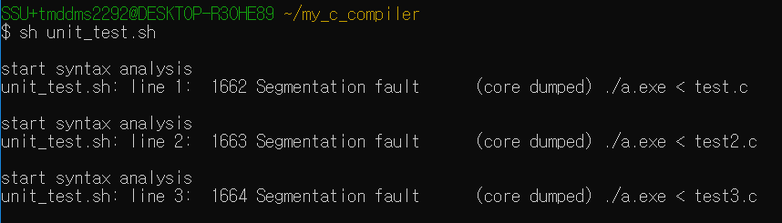

실행하다 중간에 멈춰 강제 종료(ctrl+d)를 한 뒤 a.exe.stackdump파일이 생깁니다. 뭔지 몰라 검색해봤는데 “core dump file”로 응용프로그램이 실행될 때의 메모리 복사본입니다.

